ЧЕЛЯБИНСКАЯ ОБЛАСТЬ

АДМИНИСТРАЦИЯ
ЗЛАТОУСТОВСКОГО ГОРОДСКОГО ОКРУГА
РАСПОРЯЖЕНИЕ

29.08.2024 г. | № | 2341-р/АДМ
г.Златоуст
Об установлении тарифов
на платные дополнительные образовательные услуги, предоставляемые муниципальным автономным дошкольным образовательным учреждением «Детский сад № 47 «Улыбка»

В соответствии с Федеральным законом от 06.10.2003 г. № 131-ФЗ
«Об общих принципах организации местного самоуправления в Российской Федерации», решением Собрания депутатов Златоустовского городского округа от 01.06.2022 г. № 28-ЗГО «Об утверждении Порядка установления тарифов
на услуги, предоставляемые муниципальными предприятиями и учреждениями Златоустовского городского округа, и работы, выполняемые муниципальными предприятиями и учреждениями Златоустовского городского округа»:
1. Установить тарифы на платные дополнительные образовательные услуги, предоставляемые муниципальным автономным дошкольным образовательным учреждением «Детский сад № 47 «Улыбка» (приложение).
2. Пресс-службе администрации Златоустовского городского округа (Валова И.А.) опубликовать настоящее распоряжение в официальных средствах массовой информации и разместить на официальном сайте Златоустовского городского округа в сети «Интернет».
3. Контроль за выполнением настоящего распоряжения оставляю
за собой.

Рассылка:прокуратура, Жиганьшин В.Р., Ширкова Н.А., ПУ, УОиМП, ЭУ, пресс-служба, МАДОУ «Детский сад №47 «Улыбка»

Заместитель главы Златоустовского городского округа по имуществу и финансам | 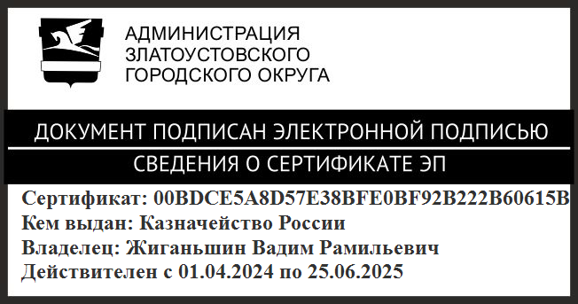 | В.Р. Жиганьшин

ПРИЛОЖЕНИЕ
Утверждено
распоряжением администрации
Златоустовского городского округа
от 29.08.2024 г. № 2341-р/АДМ

Тарифы
на платные дополнительные образовательные услуги, предоставляемые муниципальным автономным дошкольным образовательным учреждением
«Детский сад № 47 «Улыбка»

№п/п | Наименование услуги | Тариф  (без учета НДС), руб./чел
1. | Дополнительная общеобразовательная программа физкультурно-спортивной направленности «Футбол» | 116,00
2 | Дополнительная общеобразовательная программа физкультурно-спортивной направленности «Греко-римская борьба» | 132,00
3 | Дополнительная общеразвивающая образовательная программа физкультурно-спортивной направленности «Аквааэробика» | 168,00
4. | Дополнительная общеобразовательная программа для детей дошкольного возраста по подготовке детей к школе «Ключик знаний» | 124,00
5. | Дополнительная общеразвивающая образовательная программа  по подготовке детей к школе «Юный Архимед» | 124,00
6. | Дополнительная общеобразовательная программа по созданию мультфильмов для детей старшего дошкольного возраста «Улыбка» | 124,00
7. | Дополнительная коррекционно-развивающая программа  для индивидуальной работы логопеда с детьми 3-4 лет «ГоворунОК» | 66,00
8. | Дополнительная коррекционно-развивающая программа  для работы логопеда с детьми на ранней стадии формирования речевого развития «Жужжу» | 87,00
9. | Дополнительная общеобразовательная программа «Мечтатели» (Лего-конструирование) | 165,00
10. | Дополнительная общеобразовательная программа «Тестопластика» | 124,00
11. | Дополнительная общеобразовательная программа «Я -художник» | 125,00
12. | Дополнительная общеобразовательная программа «Ритмика» | 132,00
13. | Дополнительная общеобразовательная программа «Волшебные бусинки» | 125,00

